WiFi

20170214

I'm going to study experiments because I bought ESP-WROOM-02 module.
ESP-WROOM-02 module is wireless LAN communication module.
(including ESP8266,Xtal,flashmemory,TCP/IPprotocol stack and Atcommand API).
It need external 3.3V-PowerSupply because ESP-WROOM-02 module temporaly use 500mA.

It use Flash-Boot-Mode(UART default:115200baud).
GPIO15:Lo
GPIO0:Hi
GPIO2:Hi
EN:Hi

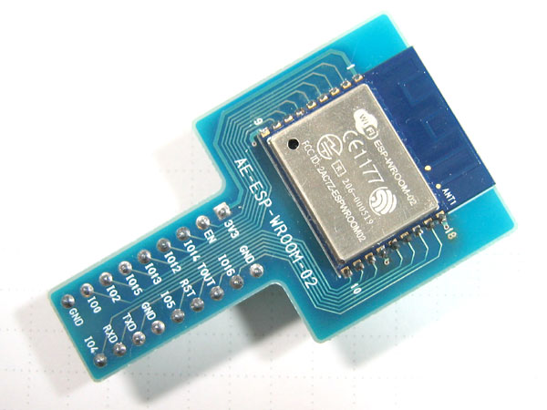
Please put your WirelessLAN's SSID and password in Forth-code.

Telnet telnet_0.1.f

Operated ESP-WROOM-02 as telnet-server.
TeraTerm operate as telnet-client on Windows8.1( inside same network)

Host:192.168.2.103
Port:23
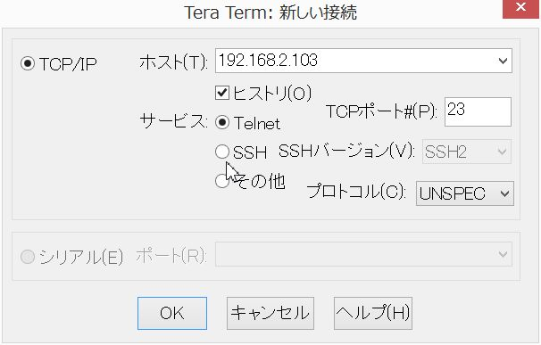

Checked local-echo on terminal menu.
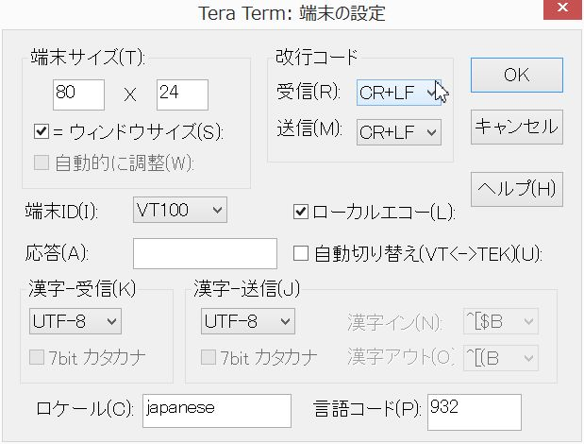

LED is on when 1 entered.
LED is off when 0 entered.
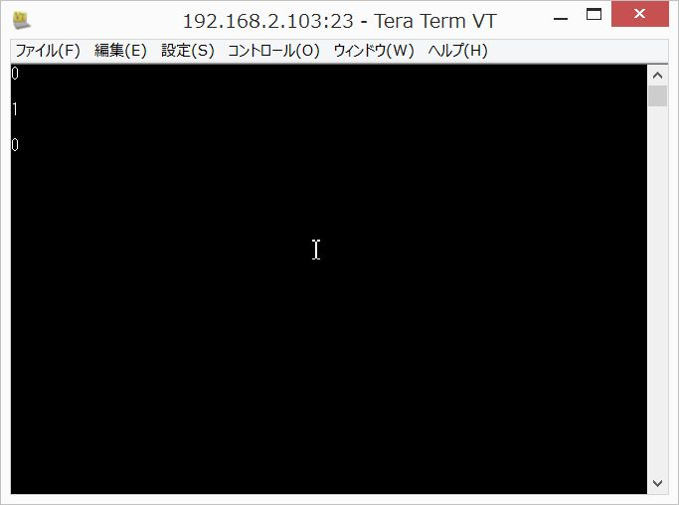

LED connected to P3 is on when sent 1 from telnet client.
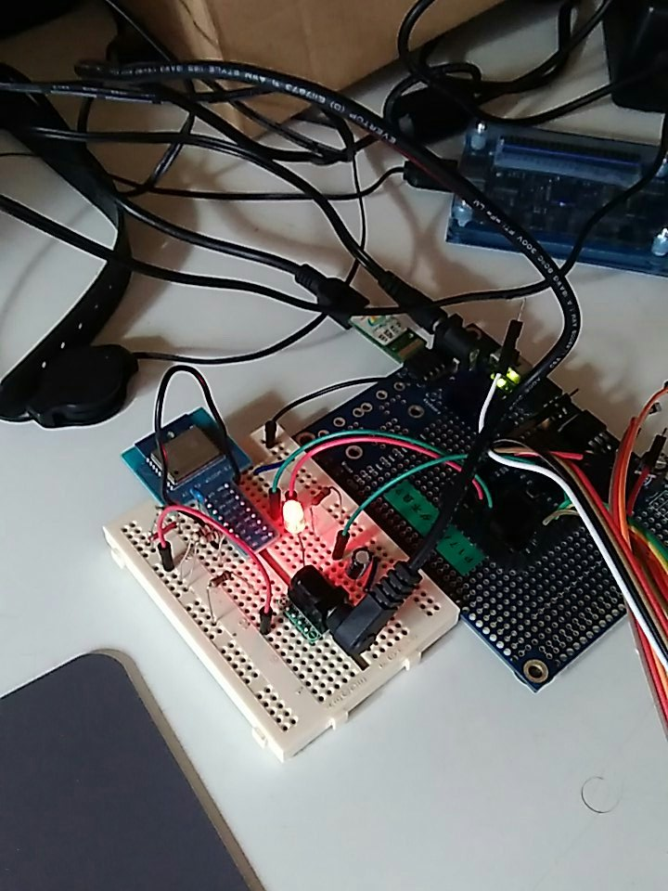

Prop0 Cog6 ok
testTelnet
9 characters

19_100 00_009:
19_100: 065 084 013 013 010 013 010 079 075 067 108 101 097 114 032 105 AT.....OKClear i
AT

OK
110 characters

19_100 00_110:
19_100: 013 010 065 084 043 071 077 082 013 013 010 065 084 032 118 101 ..AT+GMR...AT ve
19_116: 114 115 105 111 110 058 048 046 052 048 046 048 046 048 040 065 rsion:0.40.0.0(A
19_132: 117 103 032 032 056 032 050 048 049 053 032 049 052 058 052 053 ug 8 2015 14:45
19_148: 058 053 056 041 013 010 083 068 075 032 118 101 114 115 105 111 :58)..SDK versio
19_164: 110 058 049 046 051 046 048 013 010 099 111 109 112 105 108 101 n:1.3.0..compile
19_180: 032 116 105 109 101 058 065 117 103 032 049 049 032 050 048 049 time:Aug 11 201
19_196: 053 032 049 055 058 048 050 058 049 056 013 010 079 075 032 099 5 17:02:18..OK c

AT+GMR

AT version:0.40.0.0(Aug 8 2015 14:45:58)

SDK version:1.3.0

compile time:Aug 11 2015 17:02:18

OK
24 characters

19_100 00_024:
19_100: 013 010 065 084 043 067 087 077 079 068 069 095 067 085 082 061 ..AT+CWMODE_CUR=
19_116: 049 013 013 010 013 010 079 075 052 048 046 048 046 048 040 065 1.....OK40.0.0(A

AT+CWMODE_CUR=1

OK
84 characters

19_100 00_084:
19_100: 013 010 065 084 043 067 087 074 065 080 095 067 085 082 061 034 ..AT+CWJAP_CUR="
19_116: --SSID--
19_132: --password--
19_148: 013 013 010 087 073 070 073 032 067 079 078 078 069 067 084 069 ...WIFI CONNECTE
19_164: 068 013 010 087 073 070 073 032 071 079 084 032 073 080 013 010 D..WIFI GOT IP..
19_180: 013 010 079 075 101 058 065 117 103 032 049 049 032 050 048 049 ..OKe:Aug 11 201

AT+CWJAP_CUR="SSID","password"

WIFI CONNECTED

WIFI GOT IP

OK
82 characters

19_100 00_082:
19_100: 013 010 065 084 043 067 073 070 083 082 013 013 010 043 067 073 ..AT+CIFSR...+CI
19_116: 070 083 082 058 083 084 065 073 080 044 034 049 057 050 046 049 FSR:STAIP,"192.1
19_132: 054 056 046 050 046 049 048 051 034 013 010 043 067 073 070 083 68.2.103"..+CIFS
19_148:
19_164:
19_180: 079 075 079 075 101 058 065 117 103 032 049 049 032 050 048 049 OKOKe:Aug 11 201

AT+CIFSR

+CIFSR:STAIP,"192.168.2.103" ←-- IP address

+CIFSR:STAMAC,"MAC address"

OK
20 characters

19_100 00_020:
19_100: 013 010 065 084 043 067 073 080 077 085 088 061 049 013 013 010 ..AT+CIPMUX=1...
19_116: 013 010 079 075 083 084 065 073 080 044 034 049 057 050 046 049 ..OKSTAIP,"192.1

AT+CIPMUX=1

OK
26 characters

19_100 00_026:
19_100: 013 010 065 084 043 067 073 080 083 069 082 086 069 082 061 049 ..AT+CIPSERVER=1
19_116: 044 050 051 013 013 010 013 010 079 075 034 049 057 050 046 049 ,23.....OK"192.1

AT+CIPSERVER=1,23

OK
2 characters

19_100 00_002:
19_100: 013 010 065 084 043 067 073 080 083 069 082 086 069 082 061 049 ..AT+CIPSERVER=1

---- Started TeraTerm as Telnet-client on Windows8.1 ----
11 characters

19_100 00_011:
19_100: 048 044 067 079 078 078 069 067 084 013 010 086 069 082 061 049 0,CONNECT..VER=1
0,CONNECT

27 characters

19_100 00_027:
19_100: 013 010 043 073 080 068 044 048 044 049 053 058 255 251 024 255 ..+IPD,0,15:....
19_116: 253 003 255 251 003 255 253 001 255 251 031 049 057 050 046 049 ...........192.1

+IPD,0,15:ÿEýÿEýÿE4 characters
---- Keyin "1" on TeraTerm ----
19_100 00_014:
19_100: 013 010 043 073 080 068 044 048 044 051 058 049 013 010 024 255 ..+IPD,0,3:1....

+IPD,0,3:1
---- Keyin "0" on TeraTerm ----
14 characters

19_100 00_014:
19_100: 013 010 043 073 080 068 044 048 044 051 058 048 013 010 024 255 ..+IPD,0,3:0....

+IPD,0,3:0
---- Keyin "1" on TeraTerm ----
14 characters

19_100 00_014:
19_100: 013 010 043 073 080 068 044 048 044 051 058 049 013 010 024 255 ..+IPD,0,3:1....

+IPD,0,3:1
---- Keyin "0" on TeraTerm ----
14 characters

19_100 00_014:
19_100: 013 010 043 073 080 068 044 048 044 051 058 048 013 010 024 255 ..+IPD,0,3:0....

+IPD,0,3:0

14 characters
---- Keyin "1" on TeraTerm ----
19_100 00_014:
19_100: 013 010 043 073 080 068 044 048 044 051 058 049 013 010 024 255 ..+IPD,0,3:1....

+IPD,0,3:1
---- TeraTerm terminated ----
10 characters

19_100 00_010:
19_100: 048 044 067 076 079 083 069 068 013 010 058 049 013 010 024 255 0,CLOSED..:1....
0,CLOSED

Using under Linux
echo "1" > /dev/tcp/192.168.2.103/23 ← LED on
34 characters

18_794 00_034:
18_794: 048 044 067 079 078 078 069 067 084 013 010 013 010 043 073 080 0,CONNECT....+IP
18_810: 068 044 048 044 050 058 049 010 048 044 067 076 079 083 069 068 D,0,2:1.0,CLOSED
18_826: 013 010 046 049 046 049 049 034 013 010 043 067 073 070 083 082 ...1.11"..+CIFSR
0,CONNECT

+IPD,0,2:1
0,CLOSED

echo "0" > /dev/tcp/192.168.2.103/23 ← LED off
34 characters

18_794 00_034:
18_794: 048 044 067 079 078 078 069 067 084 013 010 013 010 043 073 080 0,CONNECT....+IP
18_810: 068 044 048 044 050 058 048 010 048 044 067 076 079 083 069 068 D,0,2:0.0,CLOSED
18_826: 013 010 046 049 046 049 049 034 013 010 043 067 073 070 083 082 ...1.11"..+CIFSR
0,CONNECT

+IPD,0,2:0
0,CLOSED

